BÀI 2 TRANG 55 SGK GIẢI TÍCH LỚP 12 - CÁCH LÀM VÀ ĐÁP ÁN
Đề bài:
Cho a, b là những số thực dương. Viết các biểu thức sau dưới dạng lũy thừa với số mũ hữu tỉ:
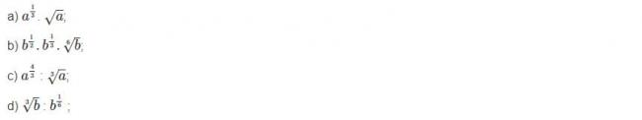
Hướng dẫn giải
Sử dụng các công thức của hàm lũy thừa để tính:

Đáp án bài 2 trang 55 sgk giải tích lớp 12
